Martes
10
de enero

Primero de Primaria
Matemáticas

¿Qué signo es?

Aprendizaje esperado: resuelve problemas de suma y resta con números naturales menores que 100.

Énfasis: asociar los símbolos + y - para comunicar situaciones de cambio.

¿Qué vamos a aprender?

Resolverás problemas de suma y resta con números naturales menores que 100.

Asociarás los símbolos + y – para comunicar situaciones de cambio.

Para esta sesión necesitarás:

- Cuaderno.
- Lápiz.
- Lápices de colores.
- Goma.
- Piedritas, frijoles o algún objeto pequeño.
- Sacapuntas.
- Tu material recortable de números y signos.

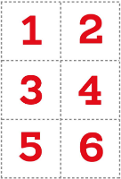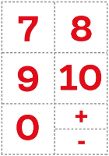

¿Qué hacemos?

Para esta sesión hay un juego que no es nuevo, pero harás una variante totalmente innovadora. El juego es “Mientras dormías 2”

El juego se trata que simules dormir. Estas son las reglas:

- Vas a necesitar dos cajas o dos bolsas, o dos recipientes, uno para ti y otro para tu acompañante que será el otro jugador.
- Debe de haber el mismo número de material en ambas cajas.
- Un jugador duerme, mientras que el otro agrega o quita piezas del material contable.
- El jugador que esté despierto, entrega tarjetas al dormilón o dormilona con el número de fichas que agrego o quito y con el signo + o -
- El o la que duerme agrega o quita fichas a su caja o bolsa de acuerdo con las tarjetas que le dio su compañera o compañero, se trata de ver si las dos cajas quedan con el mismo número de objetos.

Coloca 12 piezas de tu material contable en cada caja, bolsa o recipiente, observa el siguiente ejemplo para que juegues.

Estas son las cajas de Regina y de Jana.

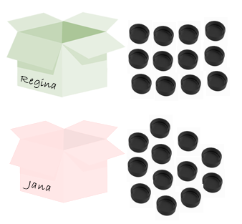

Regina se va a dormir mientras que Jana decide agregarle 5 fichas a la caja de Regina, por lo tanto, utilizará su tarjeta con el número 5 y la del signo +

¿Cuántas fichas tiene cada quien, en su caja, después de que Jana agrego fichas a su caja de Regina?

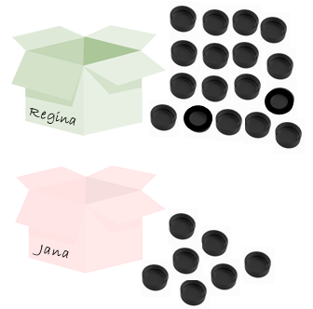

Si Regina tenía 12 y Jana le puso 5 más, ¡son 17!

¿Tienen la misma cantidad de fichas en sus cajas? para verificar, recuerda que es importante contar, y así puedes comprobar que tienes el mismo número de fichas ¿Qué estrategia puedes usar para contar las fichas?

Estas son respuestas que enviaron algunos niños:

- Misael dice: Podemos hacer un conteo de uno a uno.
- Liliana dice: Se puede agrupar, a mí me gusta agrupar, se me hace más sencillo.

Es momento de que juegues con tu acompañante, pero para hacerlo más interesante, esto es lo que harán: la persona que duerma tiene que adivinar si se agregaron o se quitaron piezas, el jugador que se mantiene despierto, no dará las tarjetas para especificar el número de objetos, ahora el jugador que duerme tiene que dar las tarjetas con la respuesta que considere que es correcta.

Para la siguiente actividad, observa las frutas que hay en la tabla. Tu número inicial, será la cantidad de frutas que están en la primera casilla del lado izquierdo. En la segunda casilla, vas a dibujar el número de puntos que resultan de aumentar 10 (+10) o quitar 5 (-5) según indica en la casilla que se encuentra en la parte de arriba.

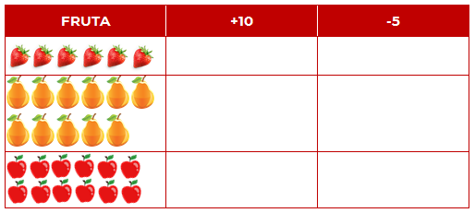

Lo primero que vas a hacer, es contar las fresas, ¿Cuántas fresas hay? muy bien, son seis fresas.

Entonces en la primera celda vacía dibuja 6 puntitos, después le tienes que añadir 10, así que pon 10 puntitos más. ¿Cuántos son?

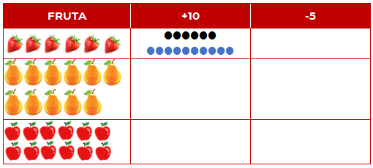

¡Son dieciséis!

En el siguiente recuadro, pon de nuevo los 6 puntitos. Ahora vamos a tachar los que te pide restar, que son 5. ¿Cuántos quedan?

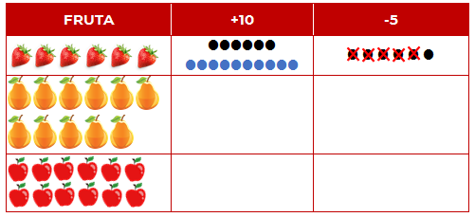

¡Sólo uno!

Siguiendo el ejemplo, elabora los siguientes dos, las peras y las manzanas. ¿Cuántas peras hay? ¿Cuántas serían si les añado 10? ¿Y cuántas son si les quito 5?

Estas son las respuestas de algunos niños y niñas.

- Emanuel dice: Son once peras y sí les agrego 10, tengo 21. Si a las 11 peras le quito 5, me quedan 6.

- Susana dice: Son doce manzanas, si les sumo otras 10, tengo 22 y si a las 12, les quito 5, me quedan 7.

Es momento de comprobar, tu tabla deberá de quedar de la siguiente manera, cuenta las peras y las manzanas y descubre si Emanuel y Susana están en lo correcto.

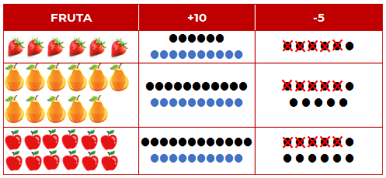

¡Muy bien, Susana y Emanuel contestaron correctamente!

Ya estás listo o lista para que lo hagas más complicado. Observa las imágenes y descubre si lo que se hizo fue quitarle o añadirle.

La primera será el ejemplo para que te quede más claro, ¿Cuántas flores tenemos en esta primera imagen?
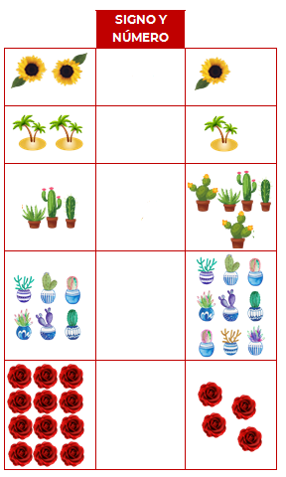

Hay dos y en la segunda hay solo una. ¿Qué tienes que hacer para pasar de dos a una?

Le quitas una, bien, entonces, pones el signo “menos” en la casilla de en medio y el número de flores que quitaste.

Segundo grupo de imágenes. Hay cuatro palmeras del lado izquierdo y dos del lado derecho.

- Lulú, dice: Si a 4 le quitamos dos, nos quedan dos, entonces hay que ponerle el signo de menos y el número 2.

Excelente respuesta.

El grupo de los cactus, ¿Cuántos son? tres del lado izquierdo y cinco del lado derecho, eso quiere decir que hay que poner el signo de “más”, porque si a tres le sumo dos, tengo 5.

¡Muy bien! Las siguientes son plantitas en macetas, ¿Cuántas hay primero y cuántas después?

Primero hay 6 macetas y después hay 9, nueve es más que seis, entonces lleva un signo más, si cuentas 7, 8, 9, son tres números, por lo tanto, hay que poner un 3.

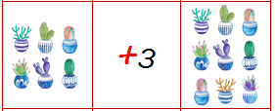

Realiza el último ejercicio de las rosas. Si se te dificulta puedes pedir el apoyo de un adulto, de papá, mamá o de la persona que te acompañe.

El reto de hoy:

Te invito a que juegues “Mientras dormías 2”, con alguien de tu familia, recuerda que es importante verificar los resultados en cada una de las cajas, bolsas o recipientes; las fichas las puedes sustituir por piedritas, semillas, frijolitos, y ¡a jugar se ha dicho!

¡Buen trabajo!

Gracias por tu esfuerzo.

Para saber más:
Lecturas

https://www.conaliteg.sep.gob.mx/

